python -m venv Django

创建项目

Set-ExecutionPolicy -ExecutionPolicy RemoteSigned -Scope CurrentUser

创建虚拟环境

.\django\Scripts\Activate.ps1

进入虚拟环境



更新pip

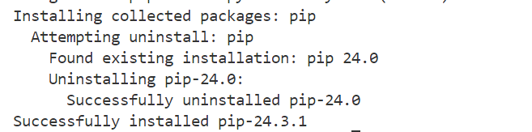

创建requirements.txt文件并且写入需求和版本信息

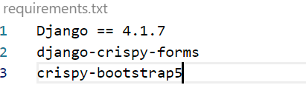

安装具体需求

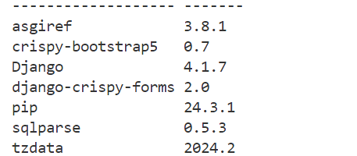

下载项目文件



执行第一次迁移文档

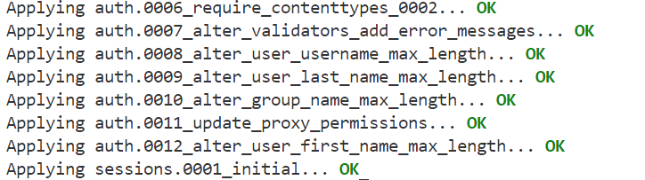

创建一个超级用户

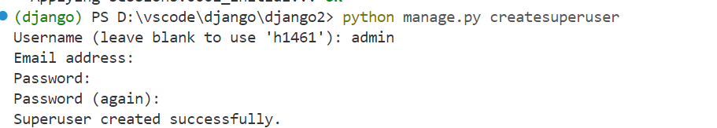

第一次运行并且进入管理界面

复制templates到项目文件中



创建项目app文件



首先修改setting文件

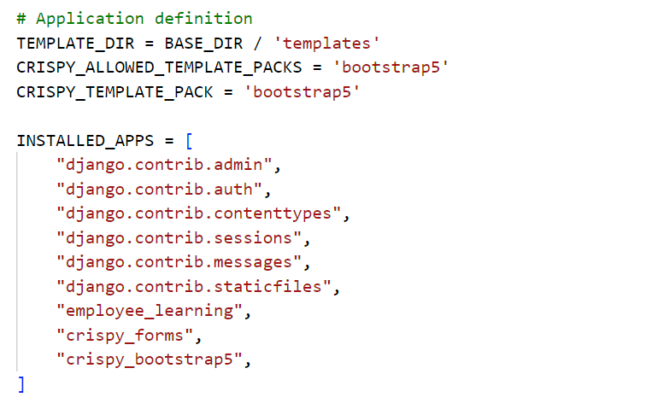

修改初始urls文件

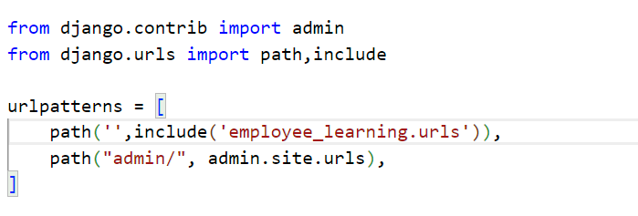

创建static文件夹并且创建css文件夹和images文件夹

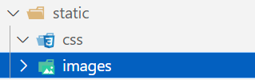

打开employee_learning文件中的models文件并写入内容

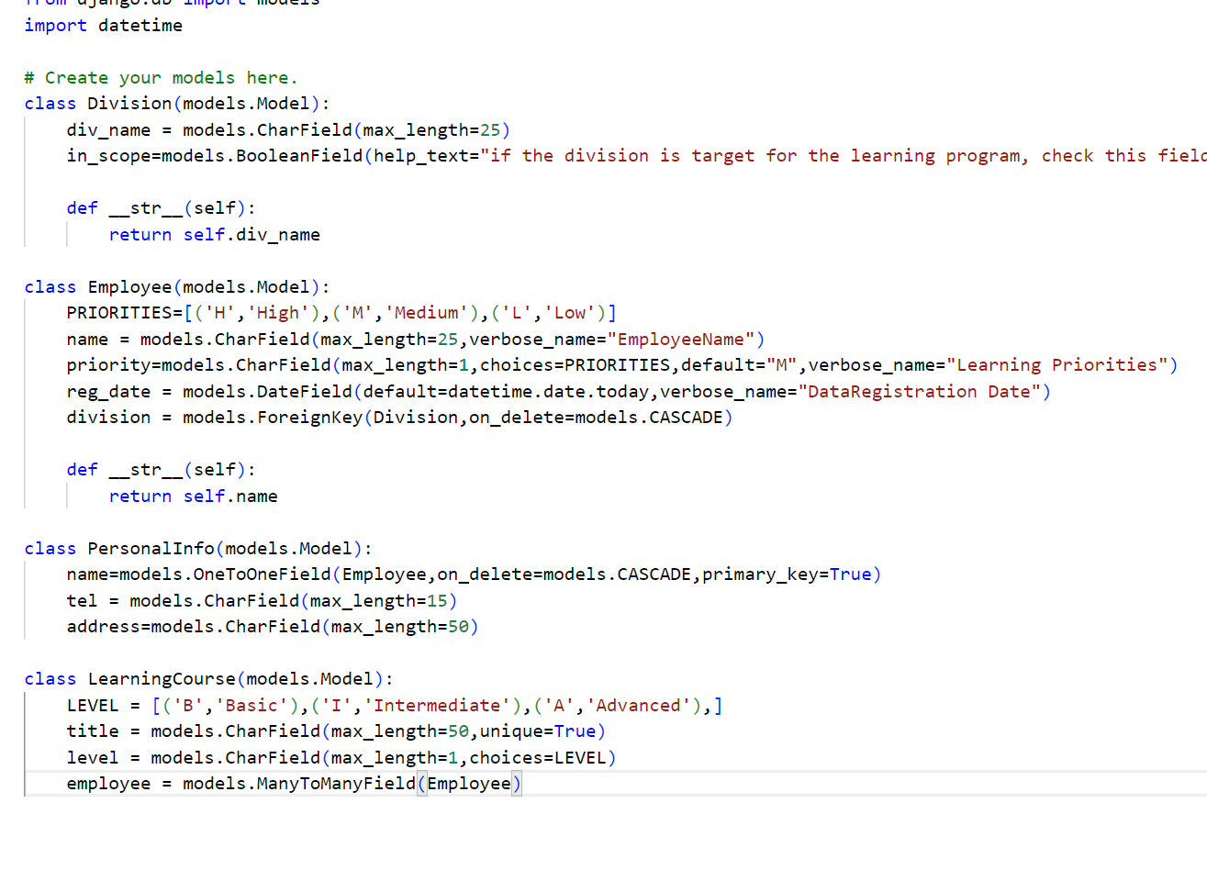

再打开这里面的urls文件并写入内容

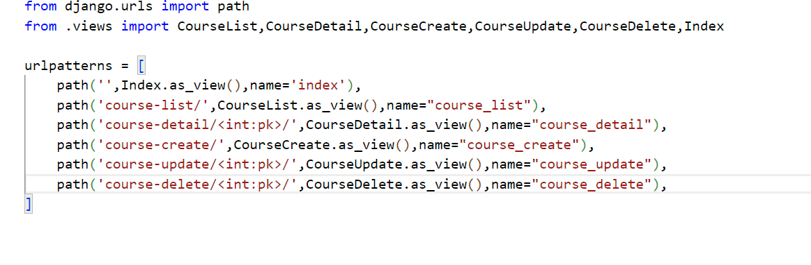

写入admin文件并实行迁移

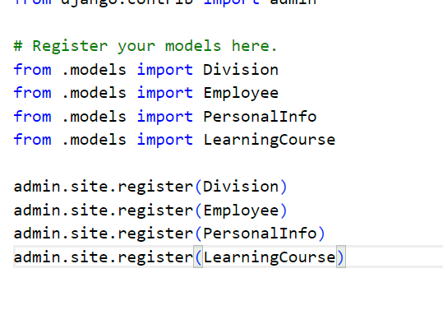

然后再打开admin页面并查看其中内容

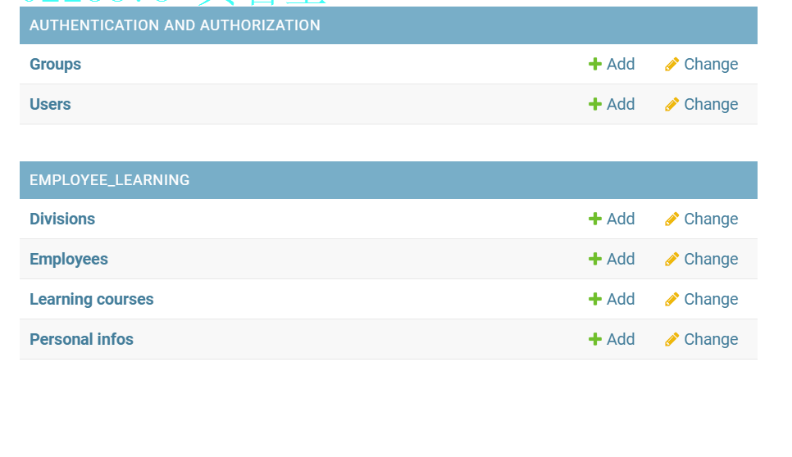

最后再打开view文件并写入内容

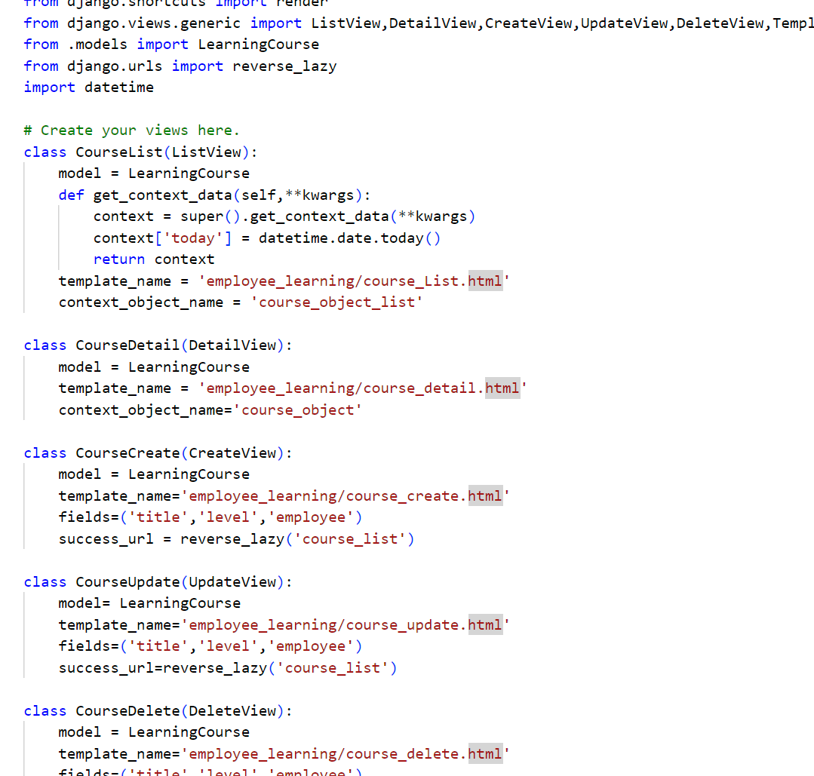

最后运行结果打开网页

